Отчет о проведении акции «СИЛА РДШ»
по силовому многоборью на гимнастической перекладине «Русский силомер» среди учащихся общеобразовательных организаций
МКОУ «Новокулинская СОШ №1»
№ | Наименование ОО | Мероприятие | Краткое содержание | Фото | Итоговый протокол участников Акции и материалы отправлены на электронную почту регионального отделения РДШ rdsh.dagestan@yandex.ru | Конкурс «Лучший репортёр»  В рамках акции «Сила РДШ». Фото/видеосюжет отправлены на электронную почту  mail@rusilomer.ru
1. | МКОУ «Новокулинская СОШ №1» | Турнир «Русский силомер» | 3 мая 2018 года в пилотной Новокулинскоой СОШ №1 прошел турнир «Русский силомер». В нем приняли участие учащиеся 6-11 кл. Правила участия в турнире были очень просты. Парни нашей школы должны были выполнить упражнения на турнике, входящие в комплекс разработанный РОО СК «Русский силомер» и набрать баллы в зачёт школы. По итогам турнира были определены лучшие силачи школы. Всего участников – 25. Ребята демонстрировали свою силу на турнике.  Итог «Силы РДШ» - всего всеми школьниками набрано баллов 30 б.  Самые сильные участники награждены грамотами. | 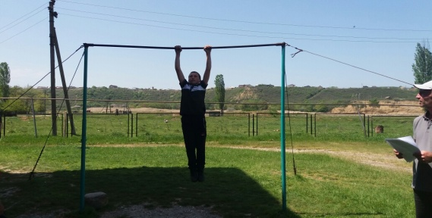  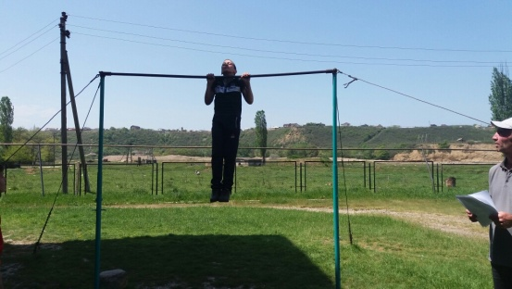  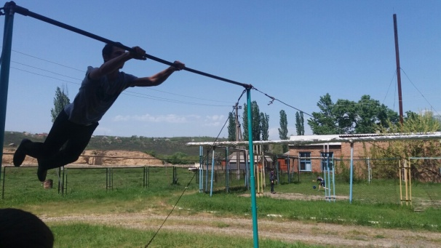  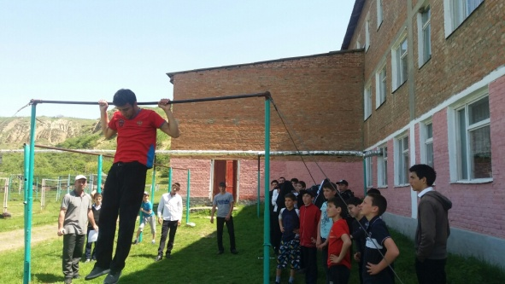  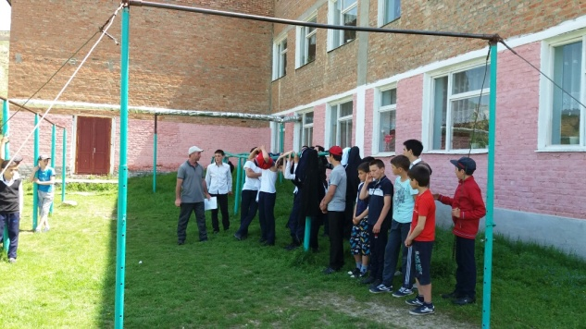  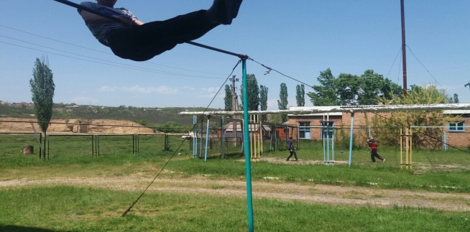 | 